报告编号:

原 始 记 录

产品名称：
型号规格：
受检单位：
检验类型：
承接部门：

中国汽车工程研究院股份有限公司检测中心
电气电子部件辐射抗扰度（便携式发射机模拟法）检测记录表
检验地点 |  |  |  | 检验日期
温 度 | ºC |  |  | 湿 度 | %RH
项 目 | 辐射抗扰度(便携式发射机模拟法)
检验依据 | ISO 11452-9:2012 Road vehicles -- Component test methods for electrical disturbances from narrowband radiated electromagnetic energy -- Part 9: Portable transmitters
样品名称 |  | 样品型号 |  | 样品编号
测试设备 | 规格型号 | 仪器编号 | 制造厂 | 有效期 | 计量单位
信号发生器 | SMB100A | ZDC002 | R&S
信号发生器 | SMF100A | ZDC010 | R&S
功率放大器 | 250W1000A | ZDC010-4 | AR
功率放大器 | BSA 0125-250 | ZDC010-3 | BONN
功率放大器 | BLMA 1025-500 | ZDC010-6 | BONN
功率放大器 | BLWA 0310-30 | ZDC010-2 | BONN
功率放大器 | BLMA 1030-5 | ZDC010-1 | BONN
功率计 | NRP2 | ZDC010-14 | R&S
功率探头 | NRP-Z91 | ZDC010-15 | R&S
功率探头 | NRP-Z91 | ZDC010-16 | R&S
功率计 | NRP2 | ZDC010-17 | R&S
宽带功率探头 | NRP-Z81 | ZDC010-18 | R&S
宽带功率探头 | NRP-Z81 | ZDC010-19 | R&S
手持天线 | SBA9113+NMHA6M | ZDC010-49 | R&S
可调节短波天线 | 300A | ZDC010-50 | Tarheel
1/4波长棒天线 | ROD-6G&ROD-3G | ZDC010-51 | 南京容向
人工电源网络 | ESH3-Z6 | ZDC001-4 | R&S
人工电源网络 | ESH3-Z6 | ZDC001-5 | R&S
钢卷尺 | 2.5m | ZDC017-1 | 台湾老A
3m法半/全电波暗室 | —— | ZDC021-2 | ETS
机械式温湿度计 | TH-602F | ZDC017-4 | 广州美德时
数字万用表 | VC9806+ | ZDC017-7 | VICTOR
样品状态检查
试验前/后仪器设备功能检查
备 注

检验结果表

试验电压
样品工作状态
频率范围  (MHz) | 步长  (MHz) | 注入  功率 | 驻留  时间 | 调制方式 | 天线摆放位置 | 试验过程样品工作状态 | 符合的功能状态

负责人： 检验员：

附录一 试验过程图
注入等级

附录二 测试布置图
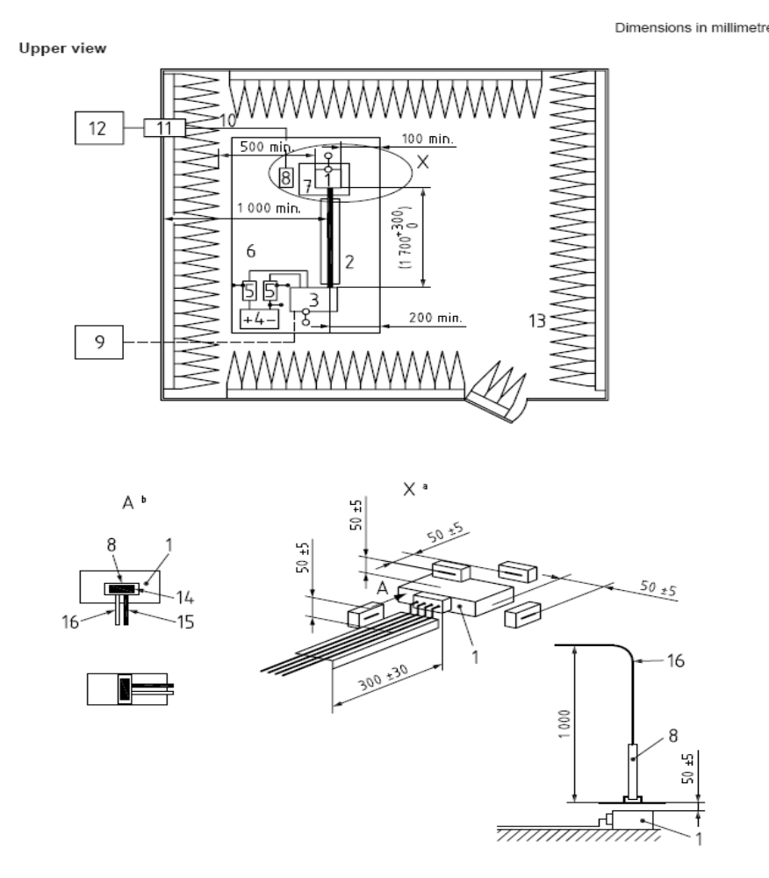
1 DUT | 9 激励和监测系统
2 试验线束 | 10 高质量的双层屏蔽同轴电缆（50Ω）
3 负载模拟器 | 11 穿墙连接器
4 电源（位置可选） | 12 用于模拟的便携式发射机的射频信号发生器、放大器、定向耦合器和功率计
5 人工电源网络 | 13 射频吸波材料
6 接地平面（搭接到屏蔽室的壳体） | 14 偶极子的轴线或贴片平面
7 介电常数小的支撑物（εr≤1.4） | 15 绝缘支撑物
8 模拟的便携式发射机天线或商用发射机 | 16 同轴电缆
a视图X不同极化时模拟的便携式发射机的位置 | b视图A模拟的便携式发射机的位置（DUT和线束）

附录三 测试照片

附录四 样品信息

样品名称 | 型号 | 商标 | 标称电压（V）
样品照片

负责人： 检验员：

